ФЕДЕРАЛЬНОЕ АГЕНТСТВО ЖЕЛЕЗНОДОРОЖНОГО ТРАНСПОРТА
Федеральное государственное бюджетное образовательное учреждение высшего профессионального образования
«Петербургский государственный университет путей сообщения
Императора Александра I»
(ФГБОУ ВПО ПГУПС)

Кафедра «Электроснабжение железных дорог»

РАБОЧАЯ ПРОГРАММА
дисциплины
«ЭЛЕКТРОЭНЕРГЕТИЧЕСКИЕ СИСТЕМЫ И СЕТИ» (Б1.В.ОД.2)
для направления
13.03.02 «Электроэнергетика и электротехника»
по профилю
«Менеджмент в электроэнергетике и электротехнике»
«Электрический транспорт»

Форма обучения – очная

Санкт – Петербург
2015

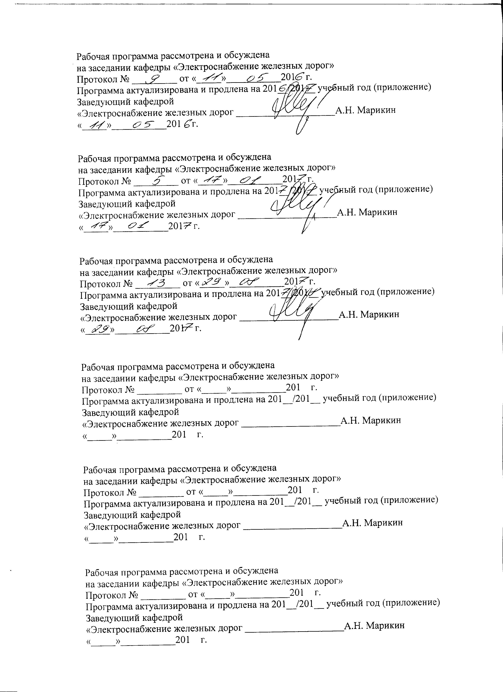
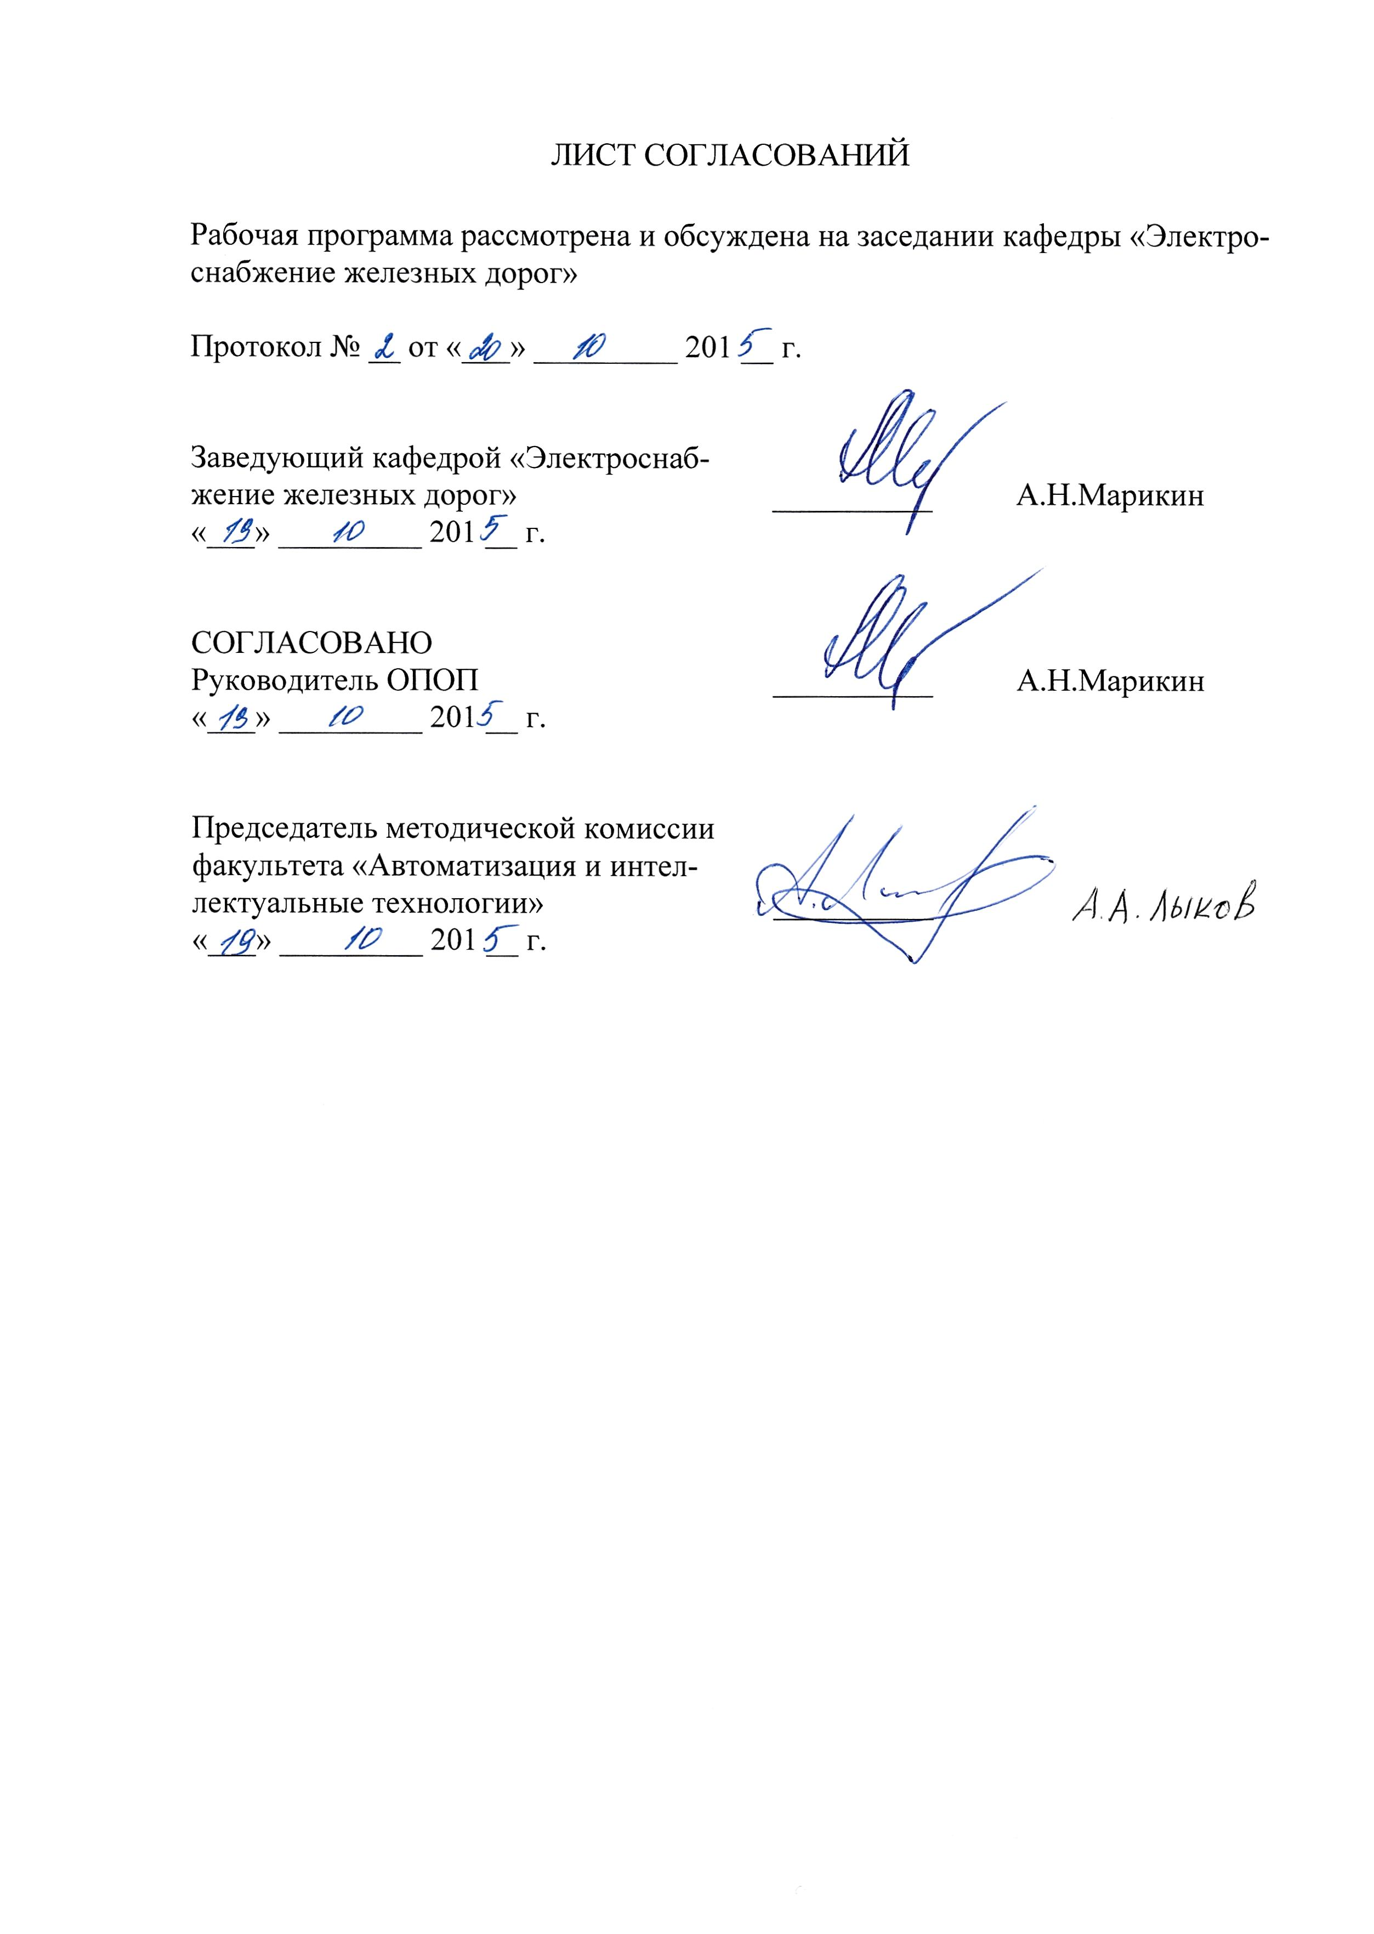

1 Цели и задачи дисциплины
Рабочая программа составлена в соответствии с ФГОС ВО, утвержденным «03» сентября 2015 г., приказ № 955 по направлению 13.03.02 «Электроэнергетика и электротехника» по дисциплине «Электроэнергетические системы и сети».
Целью изучения дисциплины «Электроэнергетические системы и сети» является получение студентами знаний в области теории расчетов и анализа режимов электрических сетей и энергосистем, обеспечение при их проектировании и эксплуатации экономичности, надежности и качества электроэнергии.
Для достижения поставленной цели решаются следующие задачи:
- изучаются схемы замещения, расчеты параметров схем замещения и режимы работы электрических сетей;
- изучаются основы проектирования электрических сетей и энергосистем, методы повышения их экономичности, надежности и качества электроэнергии;
- изучается физическая сущность явлений, сопровождающих процесс производства, распределения и потребления электроэнергии.

2 Перечень планируемых результатов обучения по дисциплине,
соотнесенных с планируемыми результатами освоения основной
профессиональной образовательной программы
Планируемыми результатами обучения по дисциплине являются: приобретение знаний, умений, навыков и/или опыта деятельности.
В результате освоения дисциплины обучающийся должен:
ЗНАТЬ:
- схемы и основное электротехническое и коммутационное оборудование электрических станций и подстанций;
- основы построения и функционирования электроэнергетических систем и характеристики их составных частей: электрических станций, электрических сетей и электрических нагрузок;
- технологический процесс передачи и распределения электрической энергии;
- методы и средства обеспечения требуемых показателей качества электрической энергии;
- методы повышения экономичности работы электрических сетей.
УМЕТЬ:
- применять, эксплуатировать и производить выбор электрических аппаратов, оборудования электрических подстанций, электроэнергетических систем и сетей, систем электроснабжения;
- рассчитывать параметры режима работы линии электропередачи, выбирать параметры силового оборудования.
ВЛАДЕТЬ:
- методами расчета параметров электроэнергетических и электротехнических устройств и электроустановок, электрических сетей и систем, систем электроснабжения;
- методами анализа режимов работы электроэнергетического и электротехнического оборудования и систем;
- методами типового проектирования электрических сетей.

Приобретенные знания, умения, навыки и/или опыт деятельности, характеризующие формирование компетенций, осваиваемые в данной дисциплине, позволяют решать профессиональные задачи, приведенные в соответствующем перечне по видам профессиональной деятельности в п. 2.4 основной профессиональной образовательной программы (ОПОП).
Изучение дисциплины направлено на формирование следующих профессиональных компетенций (ПК), соответствующих видам профессиональной деятельности, на которые ориентирована программа бакалавриата:
производственно-технологическая деятельность
–готовность определять параметры оборудования профессиональной деятельности (ПК-5),
–способность рассчитывать режимы работы объектов профессиональной деятельности (ПК-6),
– готовность обеспечивать требуемые режимы и заданные параметры технологического процесса по заданной методике (ПК-7);
монтажно-наладочная деятельность
– способность к участию в монтаже элементов оборудования объектов профессиональной деятельности (ПК-11),
– способность участвовать в пуско-наладочных работах (ПК-13);
сервисно-эксплуатационная деятельность
способность оценивать техническое состояние и остаточный ресурс оборудования (ПК-15).
Область профессиональной деятельности обучающихся, освоивших данную дисциплину, приведена в п. 2.1 ОПОП.
Объекты профессиональной деятельности обучающихся, освоивших данную дисциплину, приведены в п. 2.2 ОПОП.

3 Место дисциплины в структуре основной профессиональной
образовательной программы
Дисциплина «Электроэнергетические системы и сети» (Б1.В.ОД.2) относится к вариативной части и является обязательной.

4 Объем дисциплины и виды учебной работы

Вид учебной работы | Всего часов | Семестр
Вид учебной работы | Всего часов | 7
Контактная работа (по видам учебных занятий)  В том числе:  - лекции (Л)  - практические занятия (ПЗ)  - лабораторные работы (ЛР) | 54  18  36  - | 54  18  36  -
Самостоятельная работа (СРС) (всего) | 18 | 18
Контроль
Форма контроля знаний | З | З
Общая трудоемкость: час / з.е. | 72/2 | 72/2

Примечания: «Форма контроля знаний» – экзамен (Э), зачет (З), зачет с оценкой (З*), курсовой проект (КП), курсовая работа (КР), контрольная работа (КЛР).

5 Содержание и структура дисциплины
5.1 Содержание разделов дисциплины
№ п/п | Наименование раздела дисциплины | Содержание раздела
1 | Параметры и характеристики элементов электрических сетей | Электрические сети и энергосистемы. Конструктивное выполнение и условия работы воздушных и кабельных линий. Параметры и схемы замещения элементов электрических сетей. Режимы нейтралей электрических сетей
2 | Моделирование и анализ режимов работы электрических сетей | Характеристики нагрузок. Векторные диаграммы линий электропередачи. Расчет линии электропередачи. Анализ режимов работы ЛЭП с помощью векторных диаграмм. Натуральная мощность и пропускная способность ЛЭП. Схемы замещения электрических сетей. Баланс мощностей в ЛЭП.  Распределение потоков мощностей в магистральных и замкнутых сетях
3 | Баланс мощностей и регулирование частоты | Баланс активных и реактивных мощностей в энергосистеме. Характеристики источников. Первичное и вторичное регулирование частоты. Регулирование частоты в энергосистемах. Потребление и генерация реактивной мощности
4 | Регулирование напряжения | Методы и принципы регулирования напряжения. Регулирование напряжения на электростанциях. Способы регулирования напряжения в распределительных сетях
5 | Повышение экономичности работы | Расчет потерь энергии в электрических сетях. Мероприятия по снижению потерь энергии. Перераспределение мощности в неоднородных электрических сетях
6 | Элементы типового проектирования | Схема развития энергосистемы. Технико-экономическое сопоставление вариантов сооружения электрической сети. Выбор номинальных напряжений ЛЭП. Особенности выбора сечений проводов. Выбор трансформаторов и автотрансформаторов. Выбор схем присоединения подстанций к электрической сети и коммутационных схем

5.2 Разделы дисциплины и виды занятий
№ п/п | Наименование разделов дисциплины | Л | ПЗ | ЛР | СРС
1 | Параметры и характеристики элементов электрических сетей | 2 | 7 | - | 3
2 | Моделирование и анализ режимов работы электрических сетей | 4 | 7 | - | 3
3 | Баланс мощностей и регулирование частоты | 3 | 4 | - | 3
4 | Регулирование напряжения | 2 | 5 | - | 3
5 | Повышение экономичности работы | 2 | 6 | - | 3
6 | Элементы типового проектирования | 5 | 7 | - | 3

6 Перечень учебно-методического обеспечения для самостоятельной
работы обучающихся по дисциплине

№ п/п | Наименование раздела | Перечень учебно-методического обеспечения
1 | Параметры и характеристики элементов электрических сетей | 1. Ковалев И. Н. Электроэнергетические системы и сети: учебник для специалистов. - Москва: УМЦ по образованию на железнодорожном транспорте, 2015. - 363 с.  2. Караев Р. И., Волобринский С. Д., Ковалев И. Н. Электрические сети и энергосистемы. Учебник для вузов ж. –д. транспорта. / Изд. 3-е, перераб. и доп. – М.: Транспорт, 1988. – 326 с.
2 | Моделирование и анализ режимов работы электрических сетей
3 | Баланс мощностей и регулирование частоты
4 | Регулирование напряжения
5 | Повышение экономичности работы
6 | Элементы типового проектирования

7 Фонд оценочных средств для проведения текущего контроля успеваемости и промежуточной аттестации обучающихся по дисциплине

Фонд оценочных средств по дисциплине является неотъемлемой частью рабочей программы и представлен отдельным документом, рассмотренным на заседании кафедры и утвержденным заведующим кафедрой.

8 Перечень основной и дополнительной учебной литературы, нормативно-правовой документации и других изданий, необходимых для освоения дисциплины

8.1 Перечень основной учебной литературы, необходимой для освоения
дисциплины
- Ковалев И. Н. Электроэнергетические системы и сети: учебник для специалистов. - Москва: УМЦ по образованию на железнодорожном транспорте, 2015. - 363 с.
8.2 Перечень дополнительной учебной литературы, необходимой для освоения дисциплины
- Караев Р. И., Волобринский С. Д., Ковалев И. Н. Электрические сети и энергосистемы. Учебник для вузов ж. –д. транспорта. / Изд. 3-е, перераб. и доп. – М.: Транспорт, 1988. – 326 с.
8.3 Перечень нормативно-правовой документации, необходимой для освоения дисциплины
- Правила устройства электроустановок ПУЭ. – 7-е изд. – М.: Изд-во НЦ ЭНАС, 2003.
- Правила технической эксплуатации электроустановок потребителей. – М.: Омега-Л, 2015. – 272 с.
- ГОСТ 21027-75 Системы энергетические. Термины и определения (с Изменениями N 1, 2).
- ГОСТ 32144-2013. Электрическая энергия. Совместимость технических средств электромагнитная. Нормы качества электрической энергии в системах электроснабжения общего назначения.

8.4 Другие издания, необходимые для освоения дисциплины
- Лыкин А.В. Электрические системы и сети: Учебное пособие. – М.: Университетская книга; Лотос, 2006. – 254 с.
- Шеховцов В.П. Расчет и проектирование схем электроснабжения. Методическое пособие для курсового проектирования. – М.: ФОРУМ: ИНФРА–М, 2005. – 214 с.

9. Перечень ресурсов информационно-телекоммуникационной сети «Интернет», необходимых для освоения дисциплины

- Личный кабинет обучающегося и электронная информационно-образовательная среда. [Электронный ресурс]. – Режим доступа: http://sdo.pgups.ru/ (для доступа к полнотекстовым документам требуется авторизация).
2. Единое окно доступа к образовательным ресурсам Плюс [Электронный ресурс]– Режим доступа: http://window.edu.ru

10 Методические указания для обучающихся по освоению дисциплины

Порядок изучения дисциплины следующий:
- Освоение разделов дисциплины производится в порядке, приведенном в разделе 5 «Содержание и структура дисциплины». Обучающийся должен освоить все разделы дисциплины с помощью учебно-методического обеспечения, приведенного в разделах 6, 8 и 9 рабочей программы.
- Для формирования компетенций обучающийся должен представить выполненные типовые контрольные задания или иные материалы, необходимые для оценки знаний, умений, навыков и (или) опыта деятельности, предусмотренные текущим контролем (см. фонд оценочных средств по дисциплине).
- По итогам текущего контроля по дисциплине, обучающийся должен пройти промежуточную аттестацию (см. фонд оценочных средств по дисциплине).

11. Перечень информационных технологий, используемых при осуществлении образовательного процесса по дисциплине, включая перечень программного обеспечения и информационных справочных систем

Перечень информационных технологий, используемых при осуществлении образовательного процесса по дисциплине:
- технические средства: компьютерная техника и средства связи (персональные компьютеры, проектор);
- методы обучения с использованием информационных технологий (демонстрация мультимедийных материалов);
- электронная информационно-образовательная среда Петербургского государственного университета путей сообщения Императора Александра I [Электронный ресурс]. Режим доступа: http://sdo.pgups.ru.
Дисциплина обеспечена необходимым комплектом лицензионного программного обеспечения, установленного на технических средствах, размещённых в специальных помещениях и помещениях для самостоятельной работы: операционная система Windows, MS Office.

12. Описание материально-технической базы, необходимой для осуществления образовательного процесса по дисциплине

Материально-техническая база обеспечивает проведение всех видов учебных занятий, предусмотренных учебным планом по направлению 13.03.02 «Электроэнергетика и электротехника» по профилю «Менеджмент в электроэнергетике и электротехнике» и соответствует действующим санитарным и противопожарным нормам и правилам.
Она содержит:
– помещения для проведения занятий лекционного типа, занятий семинарского (практического) типа, укомплектованных специализированной мебелью и техническими средствами обучения (настенным экраном с дистанционным управлением, считывающим устройством для передачи информации в компьютер, мультимедийным проектором и другими информационно-демонстрационными средствами). В случае отсутствия в аудитории технических средств обучения для предоставления учебной информации используется переносной проектор и маркерная доска (стена). Для проведения занятий лекционного типа используются учебно-наглядные пособия в виде презентаций, которые обеспечивают тематические иллюстрации в соответствии с рабочей программой дисциплины;
– помещения для проведения групповых и индивидуальных консультаций;
– помещения для проведения текущего контроля и промежуточной аттестации;
– помещения для самостоятельной работы, оснащенные компьютерной техникой с возможностью подключения к сети «Интернет» и обеспечением доступа в электронную информационно-образовательную среду.



